A jövő öröksége címmel indított programot a MOME
Kinek a nyomában járunk, amikor belépünk a MOME campusára? Kik alakították a MOME-t évtizedeken át, mit viszünk tovább örökségként? A MOME Jövő öröksége programjának keretében ezekre a kérdésekre kaphat választ bárki, legyen akár évtizedek óta itt dolgozó munkatárs, vagy egy frissen csatlakozó hallgató. Közös történetünkbe pillanthatunk bele azokon az örökségünket manifesztáló műtárgyakon, installációkon keresztül, amelyek közül mától több is megtekinthető szerte a Campuson. A szobrokat, jeleket szemlélve néhány kivételes, az iskola életét, a magyar és a közép-európai designéletben betöltött szerepét alakító személyiséget ismerhetünk meg.
Elsőként a Moholy-Nagy-lépcsőt avatták fel, melyet fokról fokra végigjárva névadónk nyomdokain haladva ismerhetjük meg Moholy-Nagy-díjasainkat. Az elismerést 2006 óta minden év novemberében adják át olyan személyiségeknek, akiknek kiemelkedő alkotói tevékenysége az egyetemmel és névadójával azonos értékeken alapul. Moholy-Nagy-díjas többek között Stefan Lengyel, magyar származású világhírű designer, Rubik Ernő, a Rubik-kocka feltalálója, Dieter Rahms, korunk egyik legnagyobb formatervezője, aki a Braun vezető tervezőjeként vált világszerte ismertté, Passuth Krisztina, művészettörténész, és Barabási Albert-László hálózatkutató, valamint Csomay Zsófia építész, oktatónk is.
A nagy elődökre, építésztanárainkra az épület mellett a kertben elhelyezett kisméretű beton kubusokkal, és szobrokkal is emlékezünk. Emlékkockát kapott többek közt Reimholz Péter, aki több mint negyven éven át tanított a MOME-n, Szrogh György, aki 1966-tól húsz éven át vezette az akkori Építészeti Tanszéket. A campuspark különböző pontjain találkozhatunk újra a korábban szintén a kertet dekoráló szobrokkal, közülük most került reprezentatív helyre az 1951-ben készült Beck András alkotással, az Olvasó munkás, 2024 tavaszán pedig méltó helyre kerül majd Pogány Frigyes építész, művészettörténész, a Magyar Iparművészeti Főiskola egyik legismertebb tanára, majd rektora mellszobra is.
Sajtókapcsolat:
- press@mome.hu
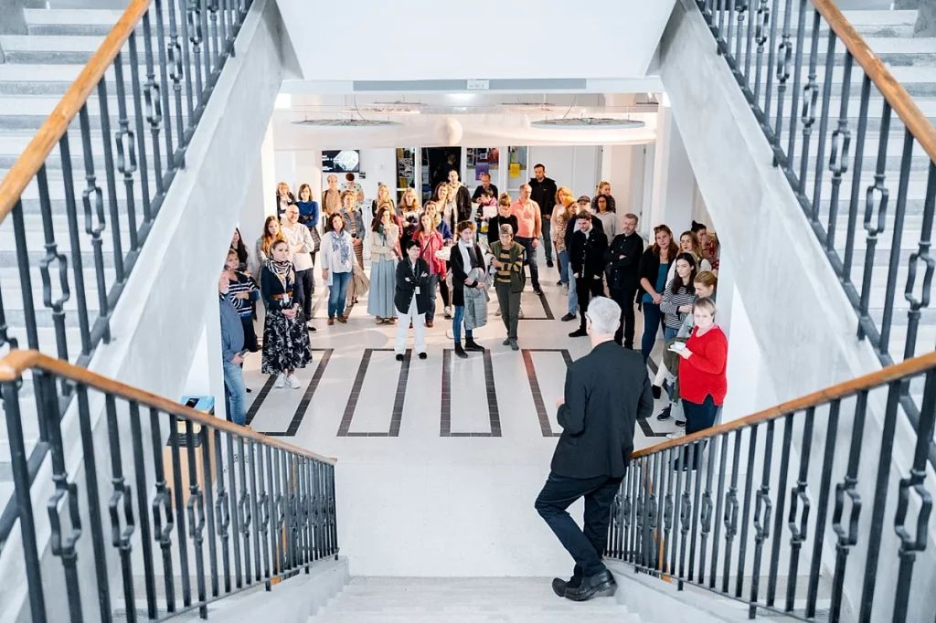 | © MOME
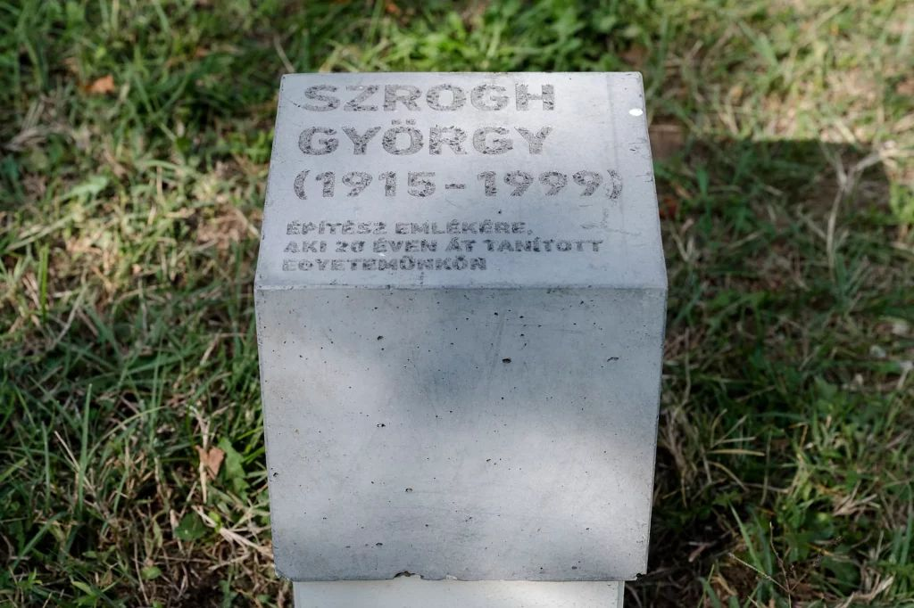 | © MOME
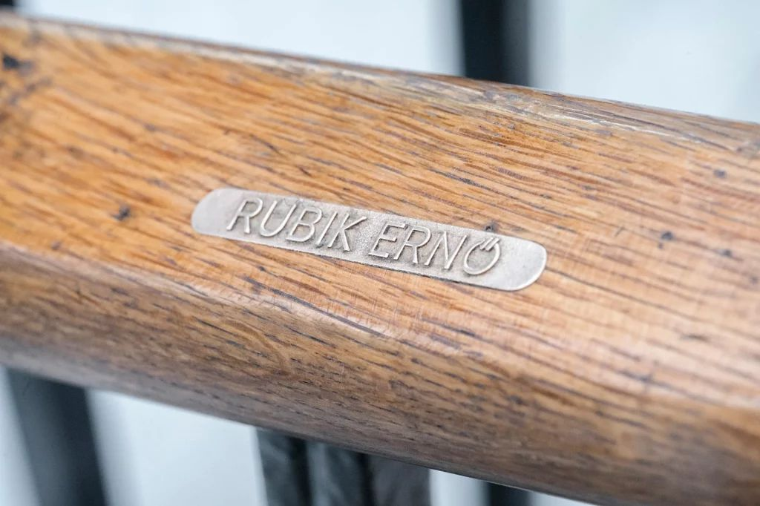 | © MOME
Eredeti tartalom: MOME
Továbbította: Helló Sajtó! Üzleti Sajtószolgálat
Ez a sajtóközlemény a következő linken érhető el:

